Федеральное государственное автономное

образовательное учреждение

высшего образования

«СИБИРСКИЙ ФЕДЕРАЛЬНЫЙ УНИВЕРСИТЕТ»

Институт космических и информационных технологий

институт

Кафедра «Информатика»

кафедра

**ОТЧЕТ О ПРАКТИЧЕСКОЙ РАБОТЕ № 4**

Spring MVC

тема

|  |  |  |
| --- | --- | --- |
| Преподаватель | ______________ | А.С. Кузнецов |
|  | подпись, дата | инициалы, фамилия |
| Студент КИ20-16/1б, 031945012 | __________ | Ф.В. Пироженко |
| номер группы, зачетной книжки | подпись, дата | инициалы, фамилия |

Красноярск 2022

**СОДЕРЖАНИЕ**

1 Цель 3

2 Задание 3

3 Ход выполнения 3

3.1 Реализация программы 3

3.2 Демонстрация работы программы 21

Вывод 24

# Цель

Познакомиться c шаблоном MVC в Spring и тем как он используется при создании web-приложений.

# Задание

Изменить практическую работу №3 таким образом, чтобы она представляла собой web-приложение. Web-приложение должно иметь следующие страницы:

1) Главная страница, содержит приветствие и ссылки на другие (которые

дублируют по функционалу пункты меню из работы №4).

2) Страница просмотра таблицы записей.

3) Страница добавления новой записи в таблицу.

4) Страница редактирования записи.

5) Страница удаления записи из таблицы БД.

6) Страница просмотра записей согласно некоторому критерию (аналогично пункту в работе №4).

Помимо всего должны быть осуществлены проверки (не менее двух) входных данных, сопровождающиеся соответствующими сообщениями об ошибках.

Вариант 20. Настольная игра

# Ход выполнения

## Реализация программы

Решение задания, представлено в листингах 1-15.

Листинг 1 – конфигурационный файл pom (pom.xml)

<?xml version="1.0" encoding="UTF-8"?>

<project xmlns=http://maven.apache.org/POM/4.0.0

xmlns:xsi="http://www.w3.org/2001/XMLSchema-instance"  
 xsi:schemaLocation="http://maven.apache.org/POM/4.0.0 http://maven.apache.org/xsd/maven-4.0.0.xsd">

Продолжение листинга 1  
 <modelVersion>4.0.0</modelVersion>  
  
 <groupId>ru.sfu</groupId>  
 <artifactId>Lab4_try2</artifactId>  
 <version>1.0-SNAPSHOT</version>  
 <packaging>war</packaging>  
  
 <name>Lab4_try2 Maven Webapp</name>  
 <!-- *FIXME change it to the project's website* -->  
 <url>http://www.example.com</url>  
  
 <properties>  
 <project.build.sourceEncoding>UTF-8</project.build.sourceEncoding>  
 <maven.compiler.source>1.7</maven.compiler.source>  
 <maven.compiler.target>1.7</maven.compiler.target>  
 </properties>  
  
 <dependencies>  
 <dependency>  
 <groupId>junit</groupId>  
 <artifactId>junit</artifactId>  
 <version>4.11</version>  
 <scope>test</scope>  
 </dependency>  
  
 <!-- https://mvnrepository.com/artifact/org.springframework/spring-core -->  
 <dependency>  
 <groupId>org.springframework</groupId>  
 <artifactId>spring-core</artifactId>  
 <version>5.3.10</version>  
 </dependency>  
  
 <!-- https://mvnrepository.com/artifact/org.springframework/spring-context -->  
 <dependency>  
 <groupId>org.springframework</groupId>  
 <artifactId>spring-context</artifactId>  
 <version>5.3.10</version>  
 </dependency>

Продолжение листинга 1  
 <!-- https://mvnrepository.com/artifact/org.springframework/spring-beans -->  
 <dependency>  
 <groupId>org.springframework</groupId>  
 <artifactId>spring-beans</artifactId>  
 <version>5.3.10</version>  
 </dependency>  
  
 <dependency>  
 <groupId>org.springframework</groupId>  
 <artifactId>spring-jdbc</artifactId>  
 <version>5.3.10</version>  
 </dependency>  
  
 <dependency>  
 <groupId>org.springframework.data</groupId>  
 <artifactId>spring-data-jpa</artifactId>  
 <version>2.5.5</version>  
 </dependency>  
  
 <!-- https://mvnrepository.com/artifact/org.postgresql/postgresql -->  
 <dependency>  
 <groupId>org.postgresql</groupId>  
 <artifactId>postgresql</artifactId>  
 <version>42.2.18</version>  
 </dependency>  
  
 <dependency>  
  
 <groupId>javax.annotation</groupId>  
 <artifactId>javax.annotation-api</artifactId>  
 <version>1.3.2</version>  
  
 </dependency>  
  
 <!-- https://mvnrepository.com/artifact/org.springframework/spring-webmvc -->  
 <dependency>  
 <groupId>org.springframework</groupId>  
 <artifactId>spring-webmvc</artifactId>  
 <version>5.3.12</version>

Продолжение листинга 1  
 </dependency>  
  
 <!-- https://mvnrepository.com/artifact/org.springframework/spring-web -->  
 <dependency>  
 <groupId>org.springframework</groupId>  
 <artifactId>spring-web</artifactId>  
 <version>5.3.12</version>  
 </dependency>  
  
 <!-- https://mvnrepository.com/artifact/org.thymeleaf/thymeleaf-spring5 -->  
 <dependency>  
 <groupId>org.thymeleaf</groupId>  
 <artifactId>thymeleaf-spring5</artifactId>  
 <version>3.0.12.RELEASE</version>  
 </dependency>  
  
 <!-- https://mvnrepository.com/artifact/javax.servlet/javax.servlet-api -->  
 <dependency>  
 <groupId>javax.servlet</groupId>  
 <artifactId>javax.servlet-api</artifactId>  
 <version>4.0.1</version>  
 <scope>provided</scope>  
 </dependency>  
  
  
 <dependency>  
 <groupId>org.hibernate.validator</groupId>  
 <artifactId>hibernate-validator</artifactId>  
 <version>6.0.10.Final</version>  
 </dependency>  
  
 </dependencies>  
  
  
 <build>  
 <finalName>Lab4_try2</finalName>  
 <pluginManagement><!-- lock down plugins versions to avoid using Maven defaults (may be moved to parent pom) -->  
 <plugins>  
 <plugin>

Продолжение листинга 1  
 <artifactId>maven-clean-plugin</artifactId>  
 <version>3.1.0</version>  
 </plugin>  
 <!-- see http://maven.apache.org/ref/current/maven-core/default-bindings.html#Plugin_bindings_for_war_packaging -->  
 <plugin>  
 <artifactId>maven-resources-plugin</artifactId>  
 <version>3.0.2</version>  
 </plugin>  
 <plugin>  
 <artifactId>maven-compiler-plugin</artifactId>  
 <version>3.8.0</version>  
 </plugin>  
 <plugin>  
 <artifactId>maven-surefire-plugin</artifactId>  
 <version>2.22.1</version>  
 </plugin>  
 <plugin>  
 <artifactId>maven-war-plugin</artifactId>  
 <version>3.2.2</version>  
 </plugin>  
 <plugin>  
 <artifactId>maven-install-plugin</artifactId>  
 <version>2.5.2</version>  
 </plugin>  
 <plugin>  
 <artifactId>maven-deploy-plugin</artifactId>  
 <version>2.8.2</version>  
 </plugin>  
 </plugins>  
 </pluginManagement>  
 <plugins>  
 <plugin>  
 <groupId>org.apache.maven.plugins</groupId>  
 <artifactId>maven-compiler-plugin</artifactId>  
 <configuration>  
 <source>8</source>  
 <target>8</target>  
 </configuration>  
 </plugin>

Окончание листинга 1  
 </plugins>  
 </build>  
</project>

Листинг 2 – Файл index (index.jsp)

<html>  
<body>  
<h2>Hello!</h2>  
<a href="/table_games">Begin to work</a>  
</body>  
</html>

Листинг 3 – Файл web (web.xml)

<!DOCTYPE web-app PUBLIC  
 "-//Sun Microsystems, Inc.//DTD Web Application 2.3//EN"  
 "http://java.sun.com/dtd/web-app_2_3.dtd" >  
  
<web-app>  
 <display-name>Archetype Created Web Application</display-name>  
</web-app>

Листинг 4 – Файл add (add.html)

<!DOCTYPE html>  
<html lang="en" xmlns:th="http://thymeleaf.org">  
<head>  
 <meta charset="UTF-8">  
 <title>Add New Game</title>  
</head>  
<body>  
<a href="/table_games">Back</a>  
<form th:method="POST" th:action="@{/table_games}" th:object="${game}">  
 <label for="gameName">Enter name: </label>  
 <input type="text" th:field="*{gameName}" id="gameName"/>  
 <div th:if="${#fields.hasErrors('gameName')}" th:errors="*{gameName}">ERROR</div>  
 <br/>  
  
 <label for="price">Price </label>  
 <input name="price" type="number" id="price"/>  
 <div th:if="${#fields.hasErrors('price')}" th:errors="*{price}">ERROR</div>

Окончание листинга 4  
 <br/>  
  
 <label for="genre">Genre </label>  
 <input type="text" th:field="*{genre}" id="genre"/>  
 <div th:if="${#fields.hasErrors('genre')}" th:errors="*{genre}">ERROR</div>  
 <br/>  
  
 <label for="playerAmount">Player amount </label>  
 <input name="playerAmount" type="number" id="playerAmount"/>  
 <div th:if="${#fields.hasErrors('playerAmount')}" th:errors="*{playerAmount}">ERROR</div>  
 <br/>  
  
 <input type="submit" value="Add game"/>  
</form>  
</body>  
</html>

Листинг 5 – Файл edit (edit.html)

<!DOCTYPE html>  
<html lang="en" xmlns:th="http://thymeleaf.org">  
<head>  
 <meta charset="UTF-8">  
 <title>Edit Game</title>  
</head>  
<body>  
<a href="/table_games">Back</a>  
<form th:method="POST" th:action="@{/table_games/edit/{id}(id=${game.getId()})}" th:object="${game}">  
 <label for="idx">ID</label>  
 <input th:field="*{id}" type="number" id="idx" disabled/>  
 <br/>  
  
 <label for="gameName">Enter name: </label>  
 <input type="text" th:field="*{gameName}" id="gameName"/>  
 <div th:if="${#fields.hasErrors('gameName')}" th:errors="*{gameName}">ERROR</div>  
 <br/>  
  
 <label for="price">Price </label>  
 <input th:field="*{price}" type="number" id="price"/>

Окончание листинга 5  
 <div th:if="${#fields.hasErrors('price')}" th:errors="*{price}">ERROR</div>  
 <br/>  
  
 <label for="genre">Genre </label>  
 <input type="text" th:field="*{genre}" id="genre"/>  
 <div th:if="${#fields.hasErrors('genre')}" th:errors="*{genre}">ERROR</div>  
 <br/>  
  
 <label for="playerAmount">Player amount </label>  
 <input th:field="*{playerAmount}" type="number" id="playerAmount"/>  
 <div th:if="${#fields.hasErrors('playerAmount')}" th:errors="*{playerAmount}">ERROR</div>  
 <br/>  
  
 <input type="submit" value="Edit game"/>  
</form>  
  
<form th:method="POST" th:action="@{/table_games/delete/{id}(id=${game.getId()})}" th:object="${game}">  
 <input type="submit" value="Delete Game"/>  
</form>  
</body>  
</html>

Листинг 6 – Файл find (find.html)

<!DOCTYPE html>  
<html lang="en" xmlns:th="http://www.thymeleaf.org">  
<head>  
 <meta charset="UTF-8">  
 <title>Find</title>  
</head>  
<body>  
<a href="/table_games">Back</a>  
<form th:method="GET" th:action="@{/table_games/findGame}">  
 <label for="price">Max price</label>  
 <input type="number" id="price" name="price"/>  
 <br/>  
 <input type="submit" value="Find"/>  
</form>  
</body>  
</html>

Листинг 7 – Файл menu (menu.html)

<!DOCTYPE html>  
<html lang="en">  
<head>  
 <meta charset="UTF-8">  
 <title>Menu</title>  
</head>  
<body>  
<a href="/table_games/add">Add game</a><br/>  
<a href="/table_games/show">Show all games</a><br/>  
<a href="/table_games/find">Find games</a><br/>  
</body>  
</html>

Листинг 8 – Файл show (show.html)

<!DOCTYPE html>  
<html lang="en" xmlns:th="http://www.thymeleaf.org">  
<head>  
 <meta charset="UTF-8">  
 <title>Show</title>  
</head>  
<body>  
 <a href="/table_games">Back</a>  
 <div th:each="game : ${games}">  
 <a th:href="@{{id}/edit(id=${game.getId()})}" th:text="${game.toString()}">game</a>  
 </div>  
</body>  
</html>

Листинг 9 – Файл showGame (showGame.html)

<!DOCTYPE html>  
<html lang="en" xmlns:th="http://www.thymeleaf.org">  
<head>  
 <meta charset="UTF-8">  
 <title>th:text="${game.getGameName()}"</title>  
</head>  
<body>  
<a href="/table_games">Back</a>  
<p th:text="${game.toString()} ">game</p>  
</body>  
</html>

Листинг 10 – Файл application (application.properties)

#--- Postgres ---  
dataSource.driverClassName =org.postgresql.Driver  
jpa.database=POSTGRESQL  
dataSource.url=jdbc:postgresql://localhost:5432/lab3_db  
dataSource.username=postgres  
dataSource.password=qwerty

Листинг 11 – Класс DispServletInit(DispServInit.java)

package ru.sfu.config;  
  
import org.springframework.web.servlet.support.AbstractAnnotationConfigDispatcherServletInitializer;  
  
public class DispServletInit extends AbstractAnnotationConfigDispatcherServletInitializer {  
  
 @Override  
 protected Class<?>[] getRootConfigClasses() {  
 return null;  
 }  
  
 @Override  
 protected Class<?>[] getServletConfigClasses() {  
 return new Class[] {SpringConfig.class};  
 }  
  
 @Override  
 protected String[] getServletMappings() {  
 return new String[] {"/"};  
 }  
}

Листинг 12 – Класс SpringConfig (SpringConfig.java)

package ru.sfu.config;  
  
import org.springframework.beans.factory.annotation.Autowired;  
import org.springframework.context.ApplicationContext;  
import org.springframework.context.annotation.Bean;  
import org.springframework.context.annotation.ComponentScan;  
import org.springframework.context.annotation.Configuration;  
import org.springframework.context.annotation.PropertySource;  
import org.springframework.core.env.Environment;

Продолжение листинга 12  
import org.springframework.jdbc.datasource.DriverManagerDataSource;  
  
import javax.sql.DataSource;  
  
import org.springframework.web.servlet.config.annotation.EnableWebMvc;  
import org.springframework.web.servlet.config.annotation.ViewResolverRegistry;  
import org.springframework.web.servlet.config.annotation.WebMvcConfigurer;  
import org.thymeleaf.spring5.SpringTemplateEngine;  
import org.thymeleaf.spring5.templateresolver.SpringResourceTemplateResolver;  
import org.thymeleaf.spring5.view.ThymeleafViewResolver;  
import ru.sfu.model.TableGame;  
import ru.sfu.dao.TableGameDAO;  
  
@Configuration  
@ComponentScan("ru.sfu.*")  
@PropertySource("classpath:application.properties")  
@EnableWebMvc  
public class SpringConfig implements WebMvcConfigurer  
{  
 @Autowired  
 private Environment env;  
  
 @Bean  
 DataSource dataSource() {  
 DriverManagerDataSource dataSource = new DriverManagerDataSource();  
  
 dataSource.setDriverClassName(env.getProperty("dataSource.driverClassName"));  
 dataSource.setUrl(env.getProperty("dataSource.url"));  
 dataSource.setUsername(env.getProperty("dataSource.username"));  
 dataSource.setPassword(env.getProperty("dataSource.password"));  
 return dataSource;  
 }  
  
 @Bean  
 TableGameDAO tableGameDAO() {  
 TableGameDAO tableGameDAO = new TableGameDAO();  
 tableGameDAO.setDateSource(dataSource());  
 return tableGameDAO;  
 }

Окончание листинга 12  
  
 private final ApplicationContext applicationContext;  
  
 @Autowired  
 public SpringConfig(ApplicationContext applicationContext) {  
 this.applicationContext = applicationContext;  
 }  
  
 @Bean  
 public SpringResourceTemplateResolver templateResolver() {  
 SpringResourceTemplateResolver templateResolver = new SpringResourceTemplateResolver();  
 templateResolver.setApplicationContext(applicationContext);  
 templateResolver.setPrefix("/WEB-INF/views/");  
 templateResolver.setSuffix(".html");  
 return templateResolver;  
 }  
  
 @Bean  
 public SpringTemplateEngine templateEngine() {  
 SpringTemplateEngine templateEngine = new SpringTemplateEngine();  
 templateEngine.setTemplateResolver(templateResolver());  
 templateEngine.setEnableSpringELCompiler(true);  
 return templateEngine;  
 }  
  
 @Override  
 public void configureViewResolvers(ViewResolverRegistry registry) {  
 ThymeleafViewResolver resolver = new ThymeleafViewResolver();  
 resolver.setTemplateEngine(templateEngine());  
 registry.viewResolver(resolver);  
 }  
  
}

Листинг 13 – Класс TableGamesController (TableGamesController.java)

package ru.sfu.controller;  
  
import org.springframework.beans.factory.annotation.Autowired;  
import org.springframework.stereotype.Controller;

Продолжение листинга 13  
import org.springframework.ui.Model;  
import org.springframework.validation.BindingResult;  
import org.springframework.web.bind.annotation.*;  
import ru.sfu.dao.TableGameDAO;  
import ru.sfu.model.TableGame;  
  
import javax.validation.Valid;  
  
@Controller  
@RequestMapping("/table_games")  
public class TableGamesController {  
 private final TableGameDAO dao;  
  
 @Autowired  
 public TableGamesController(TableGameDAO dao) {  
 this.dao = dao;  
 }  
  
  
 @GetMapping()  
 public String menu(){  
 return "table_games/menu";  
 }  
  
 @GetMapping("/show")  
 public String showGames(Model model){  
 model.addAttribute("games", dao.findAll());  
 return "table_games/show";  
 }  
  
 @GetMapping("/add")  
 public String newGame(Model model){  
 model.addAttribute("game", new TableGame());  
 return "table_games/add";  
 }  
  
 @PostMapping  
 public String addGame(@ModelAttribute("game") @Valid TableGame game,  
 BindingResult bindingResult){  
 if (bindingResult.hasErrors()){

Продолжение листинга 13  
 return "table_games/add";  
 }  
  
 dao.insert(game);  
 return "redirect:/table_games";  
 }  
  
 @GetMapping("/{id}")  
 public String showGame(@PathVariable("id") int id, Model model){  
 model.addAttribute("game", dao.get(id));  
 return "table_games/showGame";  
 }  
  
 @GetMapping("/{id}/edit")  
 public String editGame(@PathVariable("id") int id, Model model){  
 model.addAttribute("game", dao.get(id));  
 return "table_games/edit";  
 }  
  
 @PostMapping("edit/{id}")  
 public String updateGame(@PathVariable("id") int id,  
 @ModelAttribute("game") @Valid TableGame game,  
 BindingResult bindingResult){  
 if (bindingResult.hasErrors()){  
 return "table_games/edit";  
 }  
 game.setId(id);  
 dao.edit(game);  
 return "redirect:/table_games";  
 }  
  
 @GetMapping("findGame")  
 public String findGame(@RequestParam("price") int maxPrice, Model model)  
 {  
 model.addAttribute("games", dao.findGameBelowPrice(maxPrice));  
 return "/table_games/show";  
 }  
  
 @GetMapping("find")  
 public String showFoundedGames(Model model){

Окончание листинга 13  
 return "table_games/find";  
 }  
  
 @GetMapping("delete/{id}")  
 public String deleteGame(@PathVariable("id") int id){  
 dao.delete(id);  
 return "redirect:/table_games";  
 }  
  
  
}

Листинг 14 – Класс TableGameDAO (TableGameDAO.java)

package ru.sfu.dao;  
  
import org.springframework.stereotype.Component;  
import ru.sfu.model.TableGame;  
import org.springframework.jdbc.core.BeanPropertyRowMapper;  
import org.springframework.jdbc.core.JdbcTemplate;  
  
import javax.sql.DataSource;  
import java.util.List;  
  
  
@Component  
public class TableGameDAO {  
 JdbcTemplate jdbcTemplate;  
  
 public void setDateSource(DataSource dataSource){  
 this.jdbcTemplate = new JdbcTemplate(dataSource);  
 }  
  
 public List<TableGame> findAll() {  
 return jdbcTemplate.query("select * from table_games ORDER BY table_games.id",  
 new BeanPropertyRowMapper<>(TableGame.class));  
 }  
  
 public void insert(TableGame tg){  
 jdbcTemplate.update(

Окончание листинга 14  
 "insert into table_games (gamename, price, playeramount, genre) " +  
 "values(?, ?, ?, ?)",  
 tg.getGameName(),  
 tg.getPrice(),  
 tg.getPlayerAmount(),  
 tg.getGenre()  
 );  
 }  
  
 public void edit(TableGame tg){  
 jdbcTemplate.update(  
 "update table_games " +  
 "set gamename=?, price=?, playeramount=?, genre=?" +  
 "where id=?",  
 tg.getGameName(),  
 tg.getPrice(),  
 tg.getPlayerAmount(),  
 tg.getGenre(),  
 tg.getId());  
 }  
  
 public TableGame get(int id){  
 return jdbcTemplate.query("SELECT * FROM table_games WHERE id=?", new Object[]{id},  
 new BeanPropertyRowMapper<>(TableGame.class))  
 .stream().findAny().orElse(null);  
 }  
  
 public void delete(int id) {  
 jdbcTemplate.update("delete from table_games where id=?", id);  
 }  
  
 public List<TableGame> findGameBelowPrice(int upperPrice){  
 return jdbcTemplate.query(  
 "select * from table_games where price<?",  
 new Object[]{upperPrice},  
 new BeanPropertyRowMapper<>(TableGame.class));  
 }  
}

Листинг 15 – Класс TableGame (TableGame.java)

package ru.sfu.model;  
import javax.validation.constraints.*;  
public class TableGame {  
 int id;  
 @NotNull(message = "should not be empty")  
 @NotEmpty(message = "Name should not be empty")  
 @Size(min = 3, max = 30, message="Name should be between 3 and 30")  
 String gameName;  
 @Min(value = 1, message = "price should be greater than 0")  
 @Max(value = 9000, message = "price should be less than 9000")  
 int price;  
 @NotNull  
 @Min(value = 1, message = "player amount should be greater than 0")  
 @Max(value = 20, message = "player amount should be less than 20")  
 int playerAmount;  
 @NotEmpty(message = "Genre should not be empty")  
 @Size(min = 3, max = 30, message="Genre should be between 3 and 30")  
 String genre;  
 public TableGame(){}  
 public TableGame(int id, String gamename, int price, int playerAmount, String genre) {  
 this.id = id;  
 this.gameName = gamename;  
 this.price = price;  
 this.playerAmount = playerAmount;  
 this.genre = genre;  
 }  
  
 public int getId() {  
 return id;  
 }  
  
 public void setId(int id) {  
 this.id = id;  
 }  
  
 public String getGameName() {  
 return gameName;  
 }

Окончание листинга 15  
  
 public void setGameName(String gameName) {  
 this.gameName = gameName;  
 }  
  
 public int getPrice() {  
 return price;  
 }  
  
 public void setPrice(int price) {  
 this.price = price;  
 }  
  
 public int getPlayerAmount() {  
 return playerAmount;  
 }  
  
 public void setPlayerAmount(int playerAmount) {  
 this.playerAmount = playerAmount;  
 }  
  
 public String getGenre() {  
 return genre;  
 }  
  
 public void setGenre(String genre) {  
 this.genre = genre;  
 }  
  
 @Override  
 public String toString(){  
 return "id: " + id + ", name: " + gameName + ", price: " + price + ", playersAmount: " + playerAmount + ", genre: " + genre;  
 }  
}

# Демонстрация работы программы

Демонстрация проделанной работы представлена на рисунках 1-7.

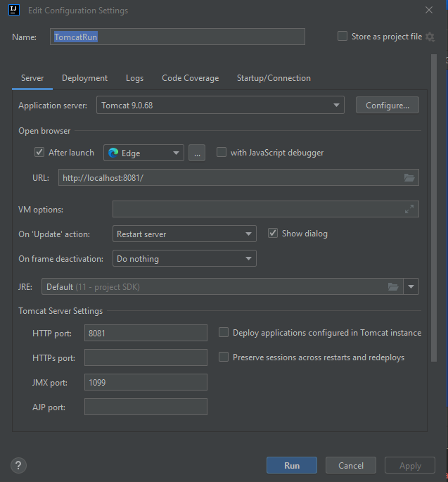

Рисунок 1 – Настройка Tomcat

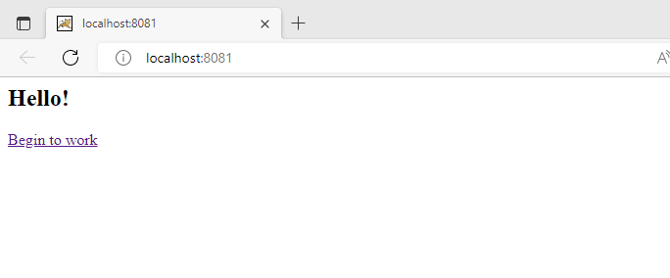

Рисунок 2 – Главная страница

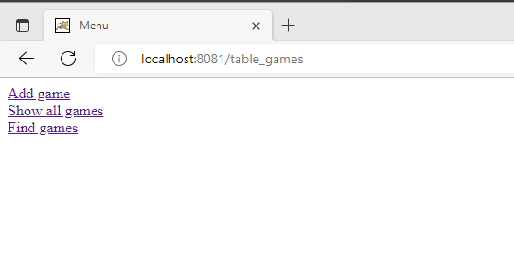

Рисунок 3 – Страница меню

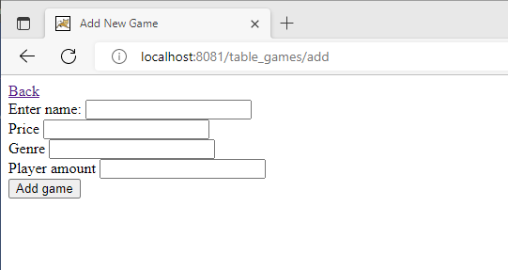

Рисунок 4 – Страница добавления новой записи

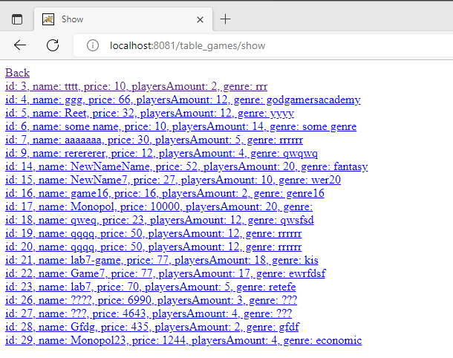

Рисунок 5 – Страница просмотра записей

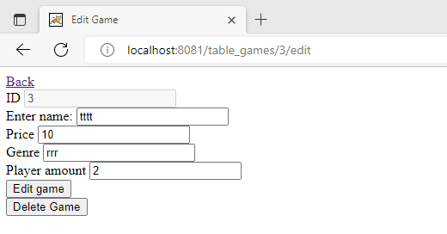

Рисунок 6 – Страница редактирования и удаления записи

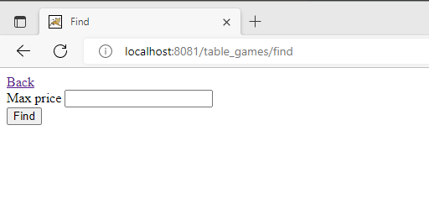

Рисунок 7 – Страница поиска записи по критерию максимальной цены

# Вывод

В результате проделанной практической работы была выполнена следующая задача:

- были ознакомлены c шаблоном MVC в Spring и тем, как он используется при создании web-приложений.